Bài 2 (trang 7 SGK Toán 5):
a) So sánh các phân số:
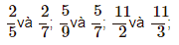
b) Nêu cách so sánh hai phân số có cùng tử số.
Lời giải:
a)
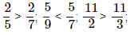
b) Trong hai phân số có tử số bằng nhau, phân số nào có mẫu số lớn hơn thì phân số đó bé hơn phân số kia.

